
.OPEN ACCESS.

TRANSFORMASI SOSIO-SPASIAL KAWASAN PECINAN KOTA SEMARANG
Tiara Rizkyvea Debby*, Santy Paulla Dewi **
Departemen Perencanaan Wilayah dan Kota, Fakultas Teknik,
Universitas Diponegoro, Semarang, Indonesia
Jurnal Pengembangan Kota (xxxx)
Volume x No. x (x–xx)
Tersedia online di: http://ejournal2.undip.ac.id/index.php/jpk
DOI: http://dx.doi.org/10.14710/jpk.x.x.xxx-xxx

Abstrak

Kawasan Pecinan adalah kawasan cagar budaya yang sejak awal terbentuknya di abad ke 18 hingga saat ini di dominasi oleh kegiatan perdagangan dan jasa. Di sisi lain, terjadi penurunan jumlah penduduk yang cukup signifikan selama 7 tahun terakhir. Singkatnya, transformasi demografi dan ekonomi mengakibatkan perubahan pola pemanfaatan ruang fungsional dan dikhawatirkan dapat mempengaruhi nilai budaya kawasan. Penelitian ini dilakukan untuk dapat menganalisis transformasi sosio-spasial Kawasan Pecinan Kota Semarang yang direncanakan sebagai salah satu lokasi wisata budaya. Digunakan metode kualitatif yang bertujuan untuk menjelaskan fenomena yang sungguh terjadi dalam memahami isu-isu pada perkembangan kawasan Pecinan. Hasil penelitian diperoleh bahwa tingginya migrasi keluar masyarakat disebabkan oleh peningkatan aktivitas berdagang. Peningkatan aktvitas ekonomi ini mempengaruhi kondisi fisik kawasan seperti pemanfaatan lahan dan fungsi bangunan. Sedangkan transformasi pola permukiman yang tergolong minor dan tetap berjalannya kegiatan adat menjadi faktor kuat yang mempertahankan citra kawasan Pecinan sebagai kawasan cagar budaya.

Kata Kunci: Transformasi; Sosio; Spasial; Cagar Budaya; Kawasan Pecinan

[The Socio-Spatial Transformation of Chinatown in Semarang]. The Chinatown area is a cultural heritage area that since its inception in the 18th century has been known for its trade and service activities. On the other hand, there has been a significant decline in population over the past 7 years. In short, demographic and economic transformation has affected the pattern of functional space utilization. This situation could influence the cultural values ​​of the region. The study aims to analyze the socio-spatial transformation of Semarang City Chinatown which is planned as one of the locations of cultural tourism in the future. Qualitative methods are used which aim to explain the phenomena that really occur in understanding issues in the development of the Chinatown. The results of the study found that the high level of migration was caused by the increasing of trading activities. This increase in economic activity affects the physical condition of the area such as land use and building functions. Whereas the minor transformation of settlement patterns and the traditional activities which are still being preserved are strong factors that maintain the image of the Chinatown as a cultural heritage area.

Keywords: Transformation; Socio; Spasial; Cultural Heritage; Chinatown

Citation: Debby, T. R., & Dewi, S. P. (2019). Transformasi Sosio-Spasial Kawasan Pecinan Kota Semarang. Jurnal Pengembangan Kota. Vol (xx): xx-xx. DOI: 10.14710/jpk.x.x.xxx-xxx

PENDAHULUAN

Sebuah kota yang memiliki warisan budaya berpotensi dalam mengembangkannya menjadi lokasi pariwisata yang dapat meningkatkan pendapatan daerahnya (Qu et al., 2014). Sayangnya, perubahan yang begitu dinamis terhadap faktor fisik dan non-fisik di daerah perkotaan menjadi sebuah tantangan terhadap konservasi cagar budaya (Abbott, 2010 dalam Qu et al., 2014). Kawasan Pecinan merupakan salah satu cagar budaya Kota Semarang. Sejak awal terbentuknya kawasan Pecinan, kawasan ini difungsikan sebagai kawasan permukiman bangsa Tionghoa yang terus berkembang menjadi kawasan yang sangat strategis untuk perdagangan.
ISSN 2337-7062 © 2015
This is an open access article under the CC-BY-NC-ND license (http://creativecommons.org/licenses/by-nc-sa/4.0/). – lihat halaman depan © 2015

*Korespondensi penulis: alamat email dan no telepon

Diterima day month year, disetujui day month year
Meskipun sebagai kawasan permukiman, masyarakat etnis Tionghoa yang memiliki kebiasaan berdagang mendorong tingginya aktivitas perdagangan dan jasa di lokasi tersebut. Saat ini, kawasan Pecinan merupakan salah satu kawasan yang fungsinya campuran, yaitu sebagai kawasan permukiman serta perdagangan dan jasa. Sebagai salah satu cagar budaya perkotaan yang potensial, Pemerintah Kota Semarang sedang berupaya dalam meningkatkan kualitas tujuan pariwisata, salah satunya melalui pengembangan kawasan warisan budaya sebagai lokasi wisata. Hal tersebut menyebabkan tata guna lahan di kawasan Pecinan Kota Semarang lebih didominasi oleh kawasan campuran dibandingkan lahan kawasan permukiman serta lahan kawasan perdagangan dan jasa (Yuliastuti & Khaerunnisa, 2011).
Berdasarkan data demografi, jumlah penduduk kawasan Pecinan terus berkurang. Hal ini dapat dilihat dari data kependudukan 7 tahun terakhir. Berdasarkan data BPS, angka penduduk pindah adalah yang tertinggi. Rendahnya angka kelahiran juga menyebabkan jumlah penduduk Kawasan Pecinan terus berkurang. Berdasarkan penelitian sebelumnya oleh (Kurniati & Erlambang, 2015), diketahui bahwa penduduk setempat cenderung untuk pindah dikarenakan kenaikan NJOP (Nilai Jual Objek Pajak). Pergerakan manusia ini dapat dikatakan sebagai sebuah proses adaptasi. (Hannighan, 1990 dalam Kunasegaran, Ismail, Rasdi, & Ismail, 2016) menafsirkan adaptasi sebagai strategi dalam menghadapi lingkungan baru dan menerima nilai-nilai budaya setempat. Sehingga masyarakat harus mengatasi perubahan tersebut.
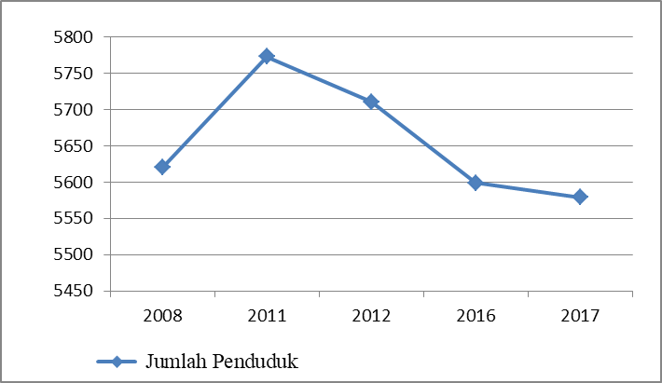
Gambar 1. Penurunan Jumlah Penduduk di Kawasan Pecinan

Semakin tingginya migrasi keluar sebagai salah satu aspek sosial kawasan Pecinan di khawatirkan akan merubah kondisi fisik-spasial kawasan cagar budaya ini. Sedangkan, jika kawasan Pecinan lebih didominasi oleh penduduk pendatang yang memiliki perbedaan pola pikir, di khawatirkan dapat merubah tradisi atau keberlanjutan cagar budaya secara fisik maupun non-fisik. Oleh karena itu, perubahan yang terjadi pada Kawasan Pecinan dapat terlihat dari aspek sosial dan ekonomi masyarakat. Hal ini tentunya dapat mempengaruhi aspek fisik spasial kawasan (Kurniati & Erlambang, 2015; Purwanto, 2010; Sudarwani, n.d., 2004; Widiastuti, Rahmat, & Aseani, 2015). Fenomena ini dapat dikatakan sebagai sebuah transformasi sosio-spasial. Transformasi sosio-spasial adalah proses perubahan secara ekonomi, politik, sosial dan kultural dan hubungannya dengan ruang (Kesteloot, 1998).
Beberapa studi yang telah mengkaji kawasan pecinan sebelumnya, telah membahas mengenai karakteristik hingga bentuk pelestarian Kawasan Pecinan. Sebuah studi oleh (Widiastuti et al., 2015) mengkaji mengenai upaya pelestarian Kawasan Pecinan dengan melakukan identifikasi pada karakteristik fisik kawasan pecinan. Dalam studi ini diketahui bahwa konsep penempatan klenteng sesuai dengan nilai-nilai feng shui. Beberapa studi juga meneliti tentang perkembangan kawasan. Kawasan Pecinan telah mengalami banyak perubahan, khususnya pada pola ruang kawasan pecinan dari fungsi perumahan yang kini telah bertransformasi menjadi fungsi komersial (Kurniati & Erlambang, 2015; Yuliastuti & Khaerunnisa, 2011).
Studi terdahulu memiliki fokus pembahasan terhadap perubahan - perubahan yang terjadi di Kawasan Pecinan secara fisik maupun non fisik. Penelitian sebelumnya juga kerap membahas tingginya aktivitas perdagangan dan jasa yang mempengaruhi kawasan permukiman di Kawasan Pecinan. Namun, belum ditemukan penelitian yang benar-benar menjelaskan bagaimana transformasi yang ditinjau melalui aspek sosial dan spasial Kawasan Pecinan sebagai kawasan cagar budaya dan pariwisata. Hal ini menjadi latar belakang yang kuat untuk diteliti, mengingat transformasi dapat mempengaruhi kawasan Pecinan yang merupakan salah satu objek wisata budaya Kota Semarang. Oleh karena itu, diperlukan kajian lebih lanjut terhadap transformasi sosio-spasial di Kawasan Pecinan.

METODE PENELITIAN

Metode yang digunakan dalam penelitian ini yaitu metode metode kualitatif deskriptif survei. Metode kualitatif digunakan untuk mendapatkan data yang mengandung makna. Makna adalah data yang sebenarnya, data yang pasti dan merupakan suatu nilai di balik data yang tampak. Oleh karena itu, penelitian kualitatif tidak menekankan pada generalisasi, tetapi lebih kepada makna (Afifuddin, 2009). Metode kualitatif deskriptif survei bertujuan untuk menjelaskan fenomena yang sungguh terjadi ditengah masyarakat, menjadikan masyarakat atau manusia didalamnya sebagai alat (instrumen) dalam penelitian, memahami isu-isu rinci pada perkembangan kawasan penelitian dan menemukan perspektif baru dari temuan-temuan dalam penelitian (Moleong, Lexy 2007). Hal ini sangat relevan dengan tujuan dari penelitian yang merupakan kajian transformasi sosio-spasial Kawasan Pecinan Kota Semarang. Penelitian kualitatif berakar pada latar alamih yang mengandalkan manusia sebagai alat penelitian.
Penelitian ini menggunakan snowball sampling yang berfungsi untuk mengidentifikasi, memilih dan mengambil sampel dalam suatu jaringan atau rantai hubungan yang menerus (Nurdiani, 2014). Adapun kriteria-kriteria penentuan narasumber kunci (key person) yang tepat dalam memberikan data dan informasi yang tepat serta akurat dalam penelitian tentang transformasi sosio-spasial Kawasan Pecinan sebagai berikut:
- Kepala Kelurahan Kranggan, Kecamatan Semarang Tengah.
- Tokoh Masyarakat pada Kawasan Pecinan di Kelurahan Kranggan.
Teknik sampling snowball adalah suatu metode untuk mengidentifikasi, memilih dan mengambil sampel dalam suatu jaringan atau rantai hubungan yang menerus. Melalui gambar sosiogram, dapat dilihat suatu jaringan berupa gambar lingkaran-lingkaran yang dikaitkan atau dihubungkan dengan garis-garis. Setiap lingkaran mewakili satu responden atau kasus, dan garis-garis menunjukkan hubungan antar responden atau antar kasus (Neuman, 2003). Metode ini digunakan untuk menjelaskan pola-pola sosial atau komunikasi (sosiometrik) suatu komunitas tertentu (Nurdiani, 2014)

HASIL DAN PEMBAHASAN

Analisis Transformasi Sosial Kawasan Pecinan
Analisis ini akan membahas mengenai transformasi yang akan diteliti melalui melalui beberapa variabel, diantaranya aspek mata pencaharian, keahlian dan kegiatan masyarakat, kekerabatan antar tetangga dan keluarga, mobilitas penduduk, kelembagaan dan kontrol sosial serta kegiatan ekonomi masyarakat.
Tingginya aktivitas perdagangan mempengaruhi aspek fisik kawasan Pecinan, diantaranya perubahan fungsi bangunan dan pemanfaatan lahan kawasan. Bangunan di kawasan Pecinan yang semula memiliki ciri khas sebagai rumah dan toko (ruko) kini telah sepenuhnya berupa toko atau kantor dagang. Selain itu, pemanfaatan lahan yang semula banyak didominasi oleh kawasan campuran, kini telah menjadi kawasan perdagangan dikarenakan sudah tidak terdapat bangunan yang difungsikan sebagai tempat tinggal lagi. Meski demikian, kondisi ini tidak merubah ciri khas masyarakat keturunan Tionghoa yang sebagian besar bermatapencaharian sebagai pedagang dan menganggap perdagangan sebagai salah satu mata pencaharian penting bagi masyarakat etnis Tionghoa.

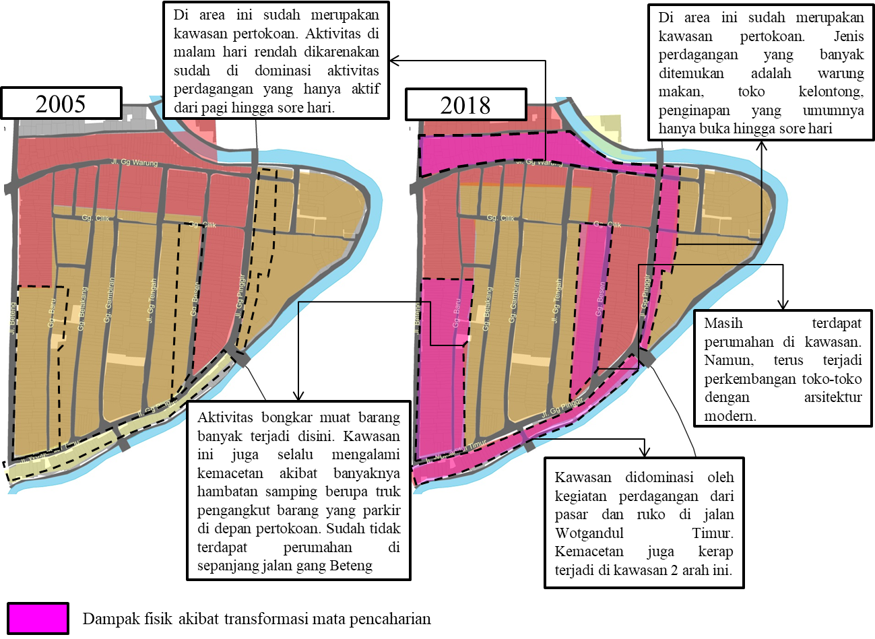
Gambar 2. Transformasi Perdagangan dan Jasa di Kawasan Pecinan

Kawasan Pecinan yang didominasi oleh kegiatan perdagangan dan jasa sebenarnya memiliki kegiatan atau keahlian yang khas yang kini sudah mulai menghilang. Keahlian tersebut adalah dalam kerajinan patung dan kertas. Sayangnya, perubahan pada keyakinan yang juga masih terkait pada kebijakan orde baru menurunkan jumlah permintaan atas patung dan kertas di kawasan Pecinan. Hingga saat ini, hanya tersisa 1 kerajinan patung dan kertas di kawasan Pecinan.

Secara sosial, hubungan antar tetangga di kawasan Pecinan sangat rendah. Hal ini dikarenakan karaktersitik penduduk setempat yang tidak terlalu peduli dengan tetangga sekitar. Ditambah lagi, saat ini banyak penduduk yang hanya bekerja di kawasan Pecinan (pedagang pendatang) yang hanya akan berada di kawasan Pecinan dari pagi hingga sore hari. Hal ini menurunkan hubungan sosial karena area tersebut merupakan area kantor/ area perdagangan. Berbeda dengan hubungan kekerabatan antar tetangga, hubungan kekerabatan dalam keluarga pada masyarakat etnis Tionghoa dinilai sangat tinggi. Hal ini dikarenakan masyarakat etnis Tionghoa memiliki adat turun temurun untuk terus mengetahui, memahami dan mengingat leluhurnya. Selain adanya kegiatan adat Tionghoa, seperti imlek yang diadakan satu tahun sekali akan mendorong setiap anggota keluarga untuk berkumpul di rumah keluarga. Kekerabatan dalam keluarga juga dapat dilihat melalui upaya mempertahankan rumah warisan keluarga meski harga pajak terus naik. Bapak Markus Julipurwanto dan Bapak Oei Sing How mengatakan bahwa setiap anggota keluarga memiliki rasa tanggung jawab dalam membayar PBB tersebut.
Jika diperhatikan kembali, menurut (Zahnd, 2005) kekerabatan antar masyarakat setempat tidak terlalu mempengaruhi nilai-nilai yang terdapat di kawasan Pecinan. Sebaliknya, kekerabatan antar keluarga adalah yang harus dijunjung tinggi bagi masyarakat asli Pecinan. Hal ini dikarenakan masyarakat Pecinan memiliki kecenderungan untuk mengingat leluhur dan menjaga warisan leluhur. Hingga saat ini, kekerabatan antar keluarga dan tetangga tidak berubah. Masyarakat Pecinan saat ini masih mempertahankan hubungan keluarga-luas vertikal, yaitu hubungan antar keluarga (orang tua dan saudara kandung) dengan keluarga anak laki-laki tertua (keturunannya). Begitu juga dengan bentuk keluarga –luas virikoal, yaitu hubungan antar keluarga (orang tua) dengan keluarga anak (keturunan masing-masing anak kandung). Hanya saja, kekerabatan antar tetangga dapat dikatakan rendah sejak dahulu.
Perpindahan penduduk keluar kawasan Pecinan disebabkan faktor pekerjaan, pernikahan, dan pendapatan ekonomi. Masyarakat dengan pendapatan ekonomi tinggi cenderung memilih untuk tinggal di kawasan perumahan yang memiliki kualitas yang baik. Sedangkan banyak penduduk setempat yang sudah menganggap kawasan Pecinan lebih merepresentasikan kawasan perdagangan. Kavling rumah yang sempit juga membuat beberapa masyarakat untuk pindah dan memiliki rumah yang lebih luas. Hal ini sesuai dengan penelitian terdahulu oleh (Liao, 2004) yang mengatakan bahwa kepuasan atas lingkungan dan karakteristik lokasi berpengaruh secara langsung terhadap keputusan berpindah masyarakat Pecinan. Masyarakat asli Pecinan memilih untuk berpindah dari kawasan Pecinan dikarenakan tidak puas dengan kondisi lingkungan kawasan. Hal ini dikarenakan kawasan Pecinan yang sudah lebih didominasi oleh aktivitas perdagangan mempengaruhi kondisi lingkungan hunian di kawasan Pecinan. Selain itu, lemahnya keterkaitan dengan komunitas lokal juga menjadi faktor yang menyebabkan masyarakat memilih untuk pindah dari kawasan tersebut. Masyarakat juga memilih untuk pindah dikarenakan karakteristik keluarga yang cenderung untuk menyekolahkan anak-anaknya di luar kota atau luar negeri. Karakteristik keluarga juga dipengaruhi oleh status perkawinan serta pendapatan keluarga. Sementara keterikatan emosional yang dimiliki masyarakat Pecinan menjadi alasan mereka untuk tetap mempertahankan rumah tinggalnya meskipun dibiarkan kosong atau disewakan. Analisis ini dijelaskan juga melalui gambar berikut. Warna kuning menjelaskan kondisi yang tengah terjadi di kawasan Pecinan.

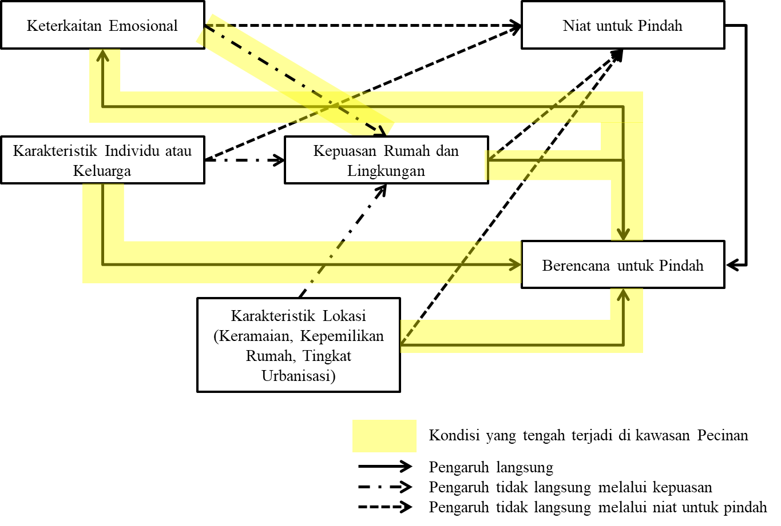
Gambar 3. Model Kepuasan Penduduk terhadap Lingkungan Perumahan di Kawasan Pecinan

Analisis Transformasi Ekonomi Kawasan Pecinan

Perkembangan aktivitas ekonomi di kawasan Pecinan sudah dimulai sejak tahun 1960. Pada tahun ini sudah terdapat 3 bank dan kegiatan ekonomi di pasar Gang Baru. Peruahan yang cukup signifikan terjadi pada tahun 2000 hingga 2005. Semakin banyak gedung-gedung yang dimanfaatkan sebagai bank. Pada tahun 2004 juga terdapat pasar Semawis yang dibuka setiap Jumat, Sabtu, dan Minggu malam. Pasar ini digagas oleh komunitas Kopi Semawis (Komunitas Pecinan Se- marang untuk Pariwisata). Baik pasar Gang Baru dan pasar Semawis menjadi contoh terbentuknya kerjasama yang baik antara kegiatan ekonomi masyarakat asli dengan kegiatan ekonomi masyarakat pendatang. Pasar Gang Baru adalah pasar yang sudah berdiri pada kisaran tahun 1960. Di pasar ini terjadi kerjasama antara pedagang pasar dengan pemilik halaman rumah di gang Baru. Pedagang di kawasan ini memiliki kerjasama dengan pemilik rumah untuk dapat berdagang di depan rumah di kawasan gang Baru dan sebagai bentuk timbal balik, pedagang pendatang ini juga memudahkan masyarakat Pecinan untuk memenuhi kebutuhan sehari-hari.Sifat alamiah masyarakat asli Pecinan yang lebih mengutamakan keuntungan, kerjasama antar kegiatan penduduk asli dan pendatang terjalin dengan baik hingga saat ini. Begitu juga dengan pasar semawis yang bersifat ‘sewa ruang’ di bagian depan rumah bangunan sepanjang gang Warung. Bangunan yang kini banyak bertransformasi menjadi kawasan ruko menjadi memiliki nilai tambah di malam hari. Kawasan ruko hanya ramai dengan aktivitas di waktu pagi hingga sore hari. Kawasan gang Warung (dimungkinkan juga kawasan gang lainnya) cenderung sepi di malam hari dikarenakan tidak ada kegiatan perdagangan lagi oleh masyarakat asli setempat. Sementara penyewa ruang atau PKL di Pasar Semawis berasal dari luar kawasan Pecinan.

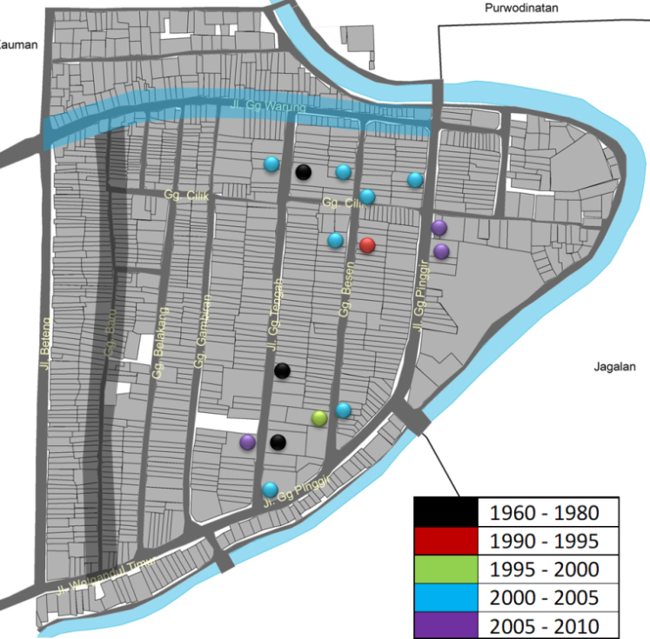
Gambar4. Transformasi Kegiatan Ekonomi Kawasan Pecinan

Terdapatnya potensi perdagangan dan jasa yang terus berkembang tidak serta merta memberikan nilai positif di kawasan Pecinan, melainkan juga dampak negatif seperti keniakan harga lahan di kawasan Pecinan. Kenaikan NJOP ini menjadi salah satu penyebab (meskipun bukan yang utama) penduduk setempat tidak sanggup bertahan untuk tinggal di Kawasan Pecinan. Terutama penduduk yang hanya memfungsikan bangunannya sebagai rumah tinggal. Maka, dapat disimpulkan terjadi kerjasama yang baik antara kegiatan ekonomi masyarakat asli dengan kegiatan ekonomi masyarakat pendatang, namun permasalahan yang muncul di kawasan cagar budaya ini adalah semakin naiknya NJOP kawasan setempat. Transformasi ini menjadi salah satu faktor yang dapat menggambarkan perkembangan kegiatan ekonomi di kawasan Pecinan. Berikut peta perkembangan kegiatan ekonomi kawasan Pecinan.

Analisis Transformasi Fisik dan Spasial Kawasan Pecinan
Pemanfaatan lahan untuk aktivitas perdagangan dan jasa atau komersial semakin meningkat. Sedangkan lahan yang digunakan untuk kawasan hunian cenderung berkurang. Meskipun demikian, perubahan pemanfaatan lahan menjadi kawasan perdagangan dan jasa serta komersial tidak mempengaruhi perubahan besaran bangunan maupun luasan kavling. Hal ini dikarenakan kepadatan di kawasan Pecinan sudah sangat tinggi. Sehingga dapat dikatakan perubahan pada aspek pemanfaatan lahan tidak mempengaruhi kondisi spasial kawasan atau tergolong transformasi minor meskipun transformasi pemanfaatan lahan tergolong major/ besar. Sama halnya dengan transformasi karakteristik bangunan yang jika dilihat dari fungsinya menunjukkan perubahan yang major. Transformasi fungsi bangunan hanya terdapat pada fungsinya yang kini untuk fungsi campuran dan komersial. Bangunan dengan fungsi untuk hunian sudah berkurang. Karakteristik bangunan di Pecinan tidak berubah jika dilihat melalui tipologi tampak bangunan serta besarannya. Hal ini dapat dilihat melalui fasad bangunan kawasan yang terlihat tua. Meski demikian, tetap ditemukan bangunan-bangunan yang mengganti tampak bangunannya dengan arsitektur yang lebih modern. Kondisi ini terjadi pada pertokoan di gang Pinggir dan bank di gang Tengah dan gang Beseh.

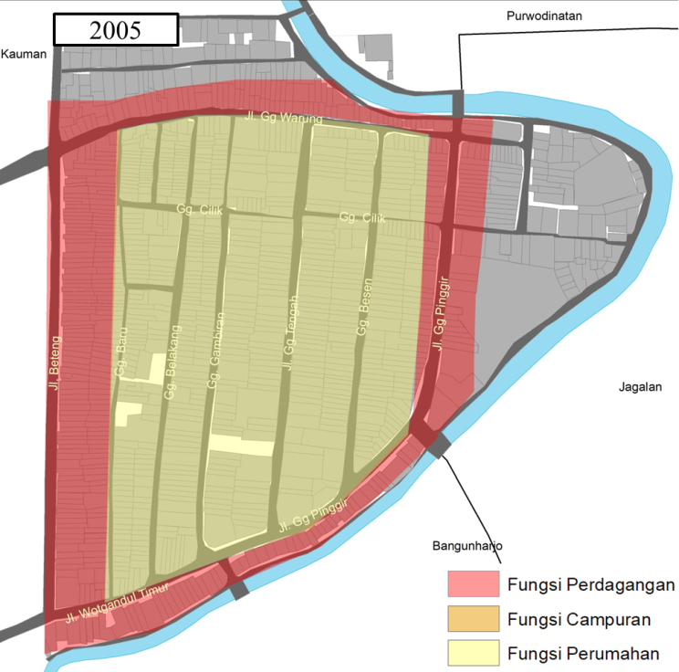
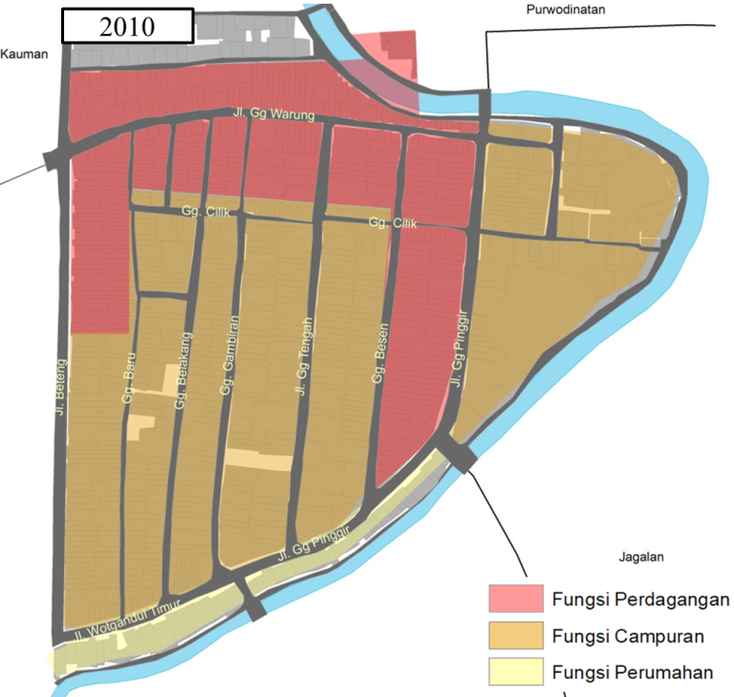
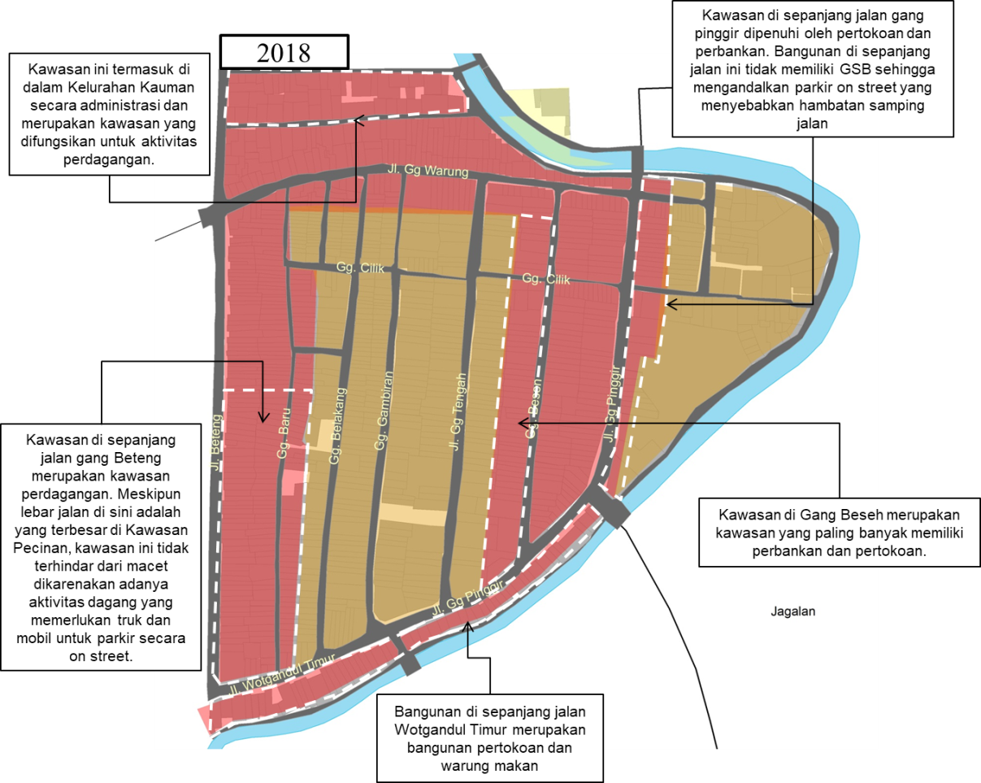
Gambar 5. Transformasi Pemanfaatan Lahan Kawasan Pecinan dalam 10 tahun

Bentuk bangunan menggambarkan aktivitas utama masyarakat setempat yang berprofesi sebagi pedagang masih dapat terlihat hingga penelitian (Zahnd, 2005) di tahun 2005. Saat ini, berdasarkan tipologinya, bentuk dan tampak bangunan di kawasan Pecinan tidak menunjukkan perubahan. Meskipun demikian, fungsi bangunan di kawasan Pecinan juga banyak menunjukkan perubahan. Bentuk bangunan yang dapat digunakan sebagai ruko ini, kini sudah banyak berubah menjadi toko atau kantor dagang. Banyak warga Pecinan yang memilih pindah dari kawasan Pecinan dan menyewakan atau menjual bangunan ruko miliknya. Setelah itu, penyewa atau pembeli bangunan lebih memilih untuk memanfaatkan bangunan tersebut sebagai toko atau kantor, sementara mereka tinggal di luar kawasan Pecinan. Hal ini dikarenakan atmosfer kawasan Pecinan saat ini yang lebih mendukung untuk dijadikan lokasi perdagangan dan kurang nyaman untuk kawasan rumah tinggal.
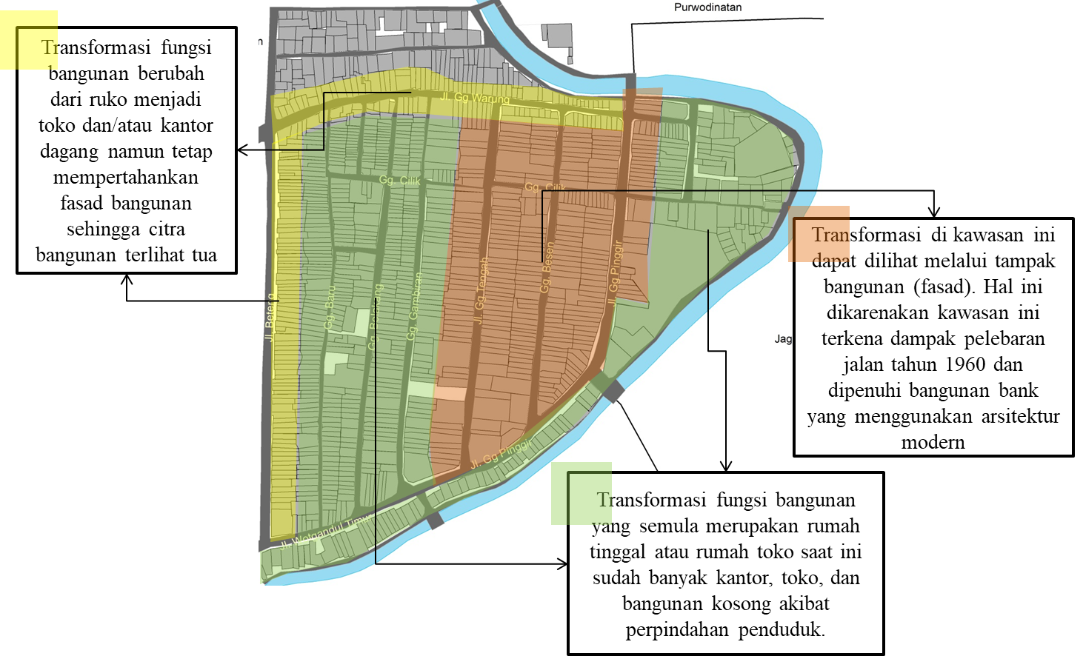
Gambar 5. Transformasi Pemanfaatan Lahan Kawasan Pecinan dalam 10 tahun
Transformasi yang terjadi pada aspek jalan dapat dikatakan minor. Kondisi jalan yang semakin padat disebabkan oleh pergerakan dari luar kawasan untuk menuju ke bagian timur kawasan Pecinan (kelurahan Jagalan dan jalan M.T Haryono) serta aktivitas perdagangan seperti loading barang dan parkir kendaraan bongkar muat (truk, pick up). Sistem parkir on street juga menjadikan banyak kendaraan pribadi menjadi hambatan samping jalan di kawasan Pecinan. Sedangkan aktivitas sosial sangat sedikit ditemukan di jalan. Kondisi jalan kawasan Pecinan dapat dikatakan tidak berubah ditinjau dari pola jalan dan konsep one way nya. Pola jalan kawasan Pecinan yang sudah terbentuk sejak abad 18 menjadikannya sebagai salah satu identitas yang kuat bagi kawasan Pecinan.
Transformasi karakteristik permukiman di kawasan Pecinan salah satunya dapat dilihat pada pola ruang kawasan yang ada di dalamnya. Berdasarkan polanya, kawasan permukiman di kawasan Pecinan sejak awal tahun 1740 memiliki pola grid. Pola grid adalah suatu sistem perpotongan dua garis-garis sejajar atau lebih yang berjarak teratur. Penyusunan wilayah dibangun dengan sistem rasional dalam bentuk grid yang paling cocok untuk perdagangan dan menggunakan properti secara fleksibel. Berdasarkan penelitian sebelumnya oleh (Sudarwani, 2004), diketahui bahwa pola ini dipengaruhi oleh Fengshui. Fengshui yang digunakan dalam tata letak kawasan Pecinan juga mempengaruhi posisi kelenteng yang berada di posisi tusuk sate atau di perpotongan jalan dan di posisi kelenteng yang menghadap ke jalan. Tradisi pembangunan sesuai Feng Shui diperhatikan khususnya pada tingkat rumah.
Berdasarkan dari orientasi dan hirarkinya, dapat dilihat bahwa kawasan Pecinan masih menerapkan nilai-nilai yang terdapat pada Fengshui. Hal ini dapat dilihat melalui klenteng yang masih merupakan hirarki pertama sebagai bangunan peribadatan yang sakral juga menjadi penanda dan identitas bagi kawasan Pecinan. Sedangkan orientasi kawasan Pecinan tidak berubah sejak awal terbentuknya hingga saat ini. Tidak berubahnya orientasi di kawasan Pecinan disebabkan bangunan yang sudah sangat padat dan berdempetan. Hal ini yang menyebabkan besaran bangunan di kawasan Pecinan juga tidak berubah. Bahkan, satu-satunya cara bagi masyarakat setempat untuk meperluas bangunannya adalah dengan menggabungkan 2 atau 3 rumah di kawasan ini.
Berdasarkan perbandingan pola ruang kawasan Pecinan tahun 2002 dan 2018, tidak ditemukan perbedaan. Hanya saja pada tahun 2018, pemanfaatan lahan di kawasan Pecinan sudah didomiansi oleh kawasan perdagangan dan campuran. Tidak terdapat lagi kawasan perumahan. Selain bagian tengah kawasan Pecinan, menurut (Zahnd, 2005) kali semarang merupakan aspek penentu terbentuknya struktur inti kawasan. Keberadaan kawasan Pecinan yang berada di dekat Kali Semarang membuatnya mudah terpengaruh dengan pembangunan kota. Seperti halnya ketika Kali Semarang di kembangkan sebagai kanal kota yang harus di normalisasi pada tahun 1990. Beberapa bangunan yang berada di sempadan sungai di gusur dan dijadikan jalan inspeksi. Pembangunan jalan di sepanjang sungai ini lah yang sedikit merubah morfologi kawasan Pecinan.

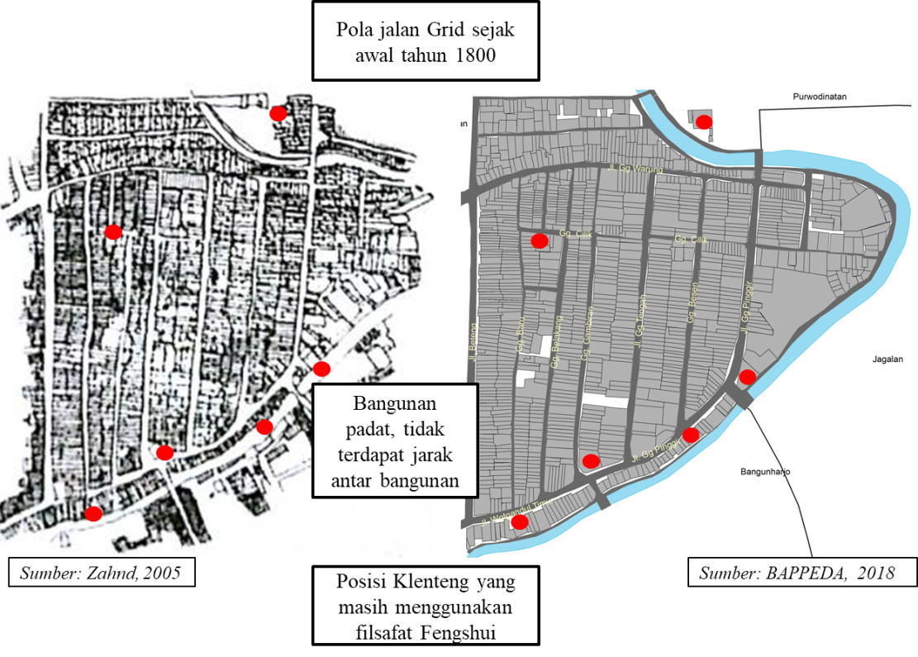
Gambar 6. Transformasi Pola Permukiman Kawasan Pecinan dalam 10 tahun

Rumusan Bentuk Transformasi Sosio-Spasial Kawasan Pecinan

Aspek Fisik | Bentuk Transformasi | Keterangan
Pemanfaatan lahan | - Dipengaruhi oleh: aspek mata pencaharian, dan kegiatan ekonomi.  - Bentuk transformasi ditunjukkan dengan mulai terdapatnya perubahan fungsi bangunan menjadi toko/ kantor dagang dan semakin banyaknya rumah kosong | Major
Karakteristik Bangunan | - Dipengaruhi oleh: aspek mobilitas penduduk, mata pencaharian, dan kegiatan ekonomi.  - Bentuk transformasi fungsi bangunan (hampir disetiap gang) dan perubahan fasad bangunan menjadi modern di beberapa gang (gg. Tengah, gg. Beseh, gg. Pinggir) | Major
Karakteristik Jalan | - Dipengaruhi olehaspek kegiatan ekonomi.  - Tidak terjadi perubahan pada karakteristik jalan di lihat dari lebar dan kelas jalannya.  - Fungsinya kini semakin bertambah seiring dengan semakin meningkatnya aktvitas perdagangan dan jasa (parkir, loading barang).  - Pelebaran jalan pernah dilakukan pada tahun 1960 di tanda berwarna merah, namun kini tidak mempengaruhi aspek apapun | Minor
Karakteristik Permukiman | - Dipengaruhi oleh aspek kegiatan masyarakat asli (kepercayaan) dan pola jalan.  - Berdasarkan tata letak bangunan, hirarki bangunan, orientasi bangunan, dan besaran bangunan tidak bertransformasi  - Kepadatan yang tinggi, tidak memungkinkan terjadinya perubahan dalam hal pembangunan baru | Minor

KESIMPULAN

Transformasi secara sosial dan ekonomi sangat mempengaruhi kondisi budaya kawasan Pecinan. Pesatnya perkembangan aktivitas perdagangan di kawasan Pecinan membuat masyarakat lebih memilih untuk mengembangkan bangunan miliknya menjadi toko atau kantor dagang ketimbang hunian. Kondisi ini menyebabkan penurunan kepuasan masyarakat setempat terhadap lingkungan perumahannya. Hal ini diperparah dengan buruknya partisipasi sosial masyarakat yang ditinjau melalui analisis kekerabatan dan kelembagaan sosial.
Meskipun masyarakat Pecinan memiliki nilai kekerabatan antar tetangga yang rendah, kekerabatan antar keluarga yang mereka miliki masih terjalin dengan baik. Bagi masyarakat etnis Tionghoa, menghormati keluarga dan leluhur merupakan hal yang penting dan prinsip ini memegang andil yang besar dalam mempertahankan nilai-nilai budaya etnis Tionghoa di kawasan Pecinan Semarang. Nilai ini masih dipegang teguh hingga saat ini dan menjadi alasan banyak keluarga yang tidak ingin menjual rumah warisan di kawasan Pecinan karena keterikatan emosional. Sehingga, mereka banyak yang memilih untuk tetap terdaftar sebagai masyarakat Kelurahan Kranggan meskipun telah tinggal di kawasan perumahan lain dan menjadikan rumah tersebut kosong atau digunakan sebagai tempat usaha atau menyewakannya sebagai tempat usaha.
Perubahan pada fungsi bangunan tersebut mendorong terjadinya transformasi yang major pada aspek pemanfaatan lahan di kawasan Pecinan yang kini di dominasi kawasan perdagangan dan campuran. Hal ini menjadikan NJOP kawasan Pecinan terus meningkat setiap tahunnya, bahkan hingga 2 kali lipat di tahun 2017. Namun, hal tersebut bukan merupakan alasan utama penduduk memutuskan untuk pindah dari kawasan cagar budaya ini. Penduduk setempat memilih untuk berpindah tempat tinggal dikarenakan iklim perdagangan yang sangat kental.
Secara spasial tidak terdapat perubahan yang signifikan pada pola jalan di kawasan Pecinan sejak tahun 1800. Pola jalan grid yang fleksibel untuk kegiatan perdagangan dinilai sudah sangat sesuai dengan kawasan ini. Pola jalan serta klenteng memberikan kesan dan nilai tersendiri bagi kawasan Pecinan. Keberadaan dan lokasi klenteng saat ini merupakan bukti bahwa pola permukiman kawasan Pecinan masih menganut nilai-nilai Fengshui. Meskipun demikian, banyak bangunan yang kini menggunakan arsitektur modern dan tidak lagi sama dengan tipologi bangunan khas Tionghoa. Dengan tidak terdapatnya tindakan preventif dalam pembangunan baru di kawasan Pecinan, kondisi ini dikhawatirkan dapat mempengaruhi nilai budaya kawasan Pecinan sebagai kawasan cagar budaya.
Sehingga dapat disimpulkan bahwa tidak terdapat transformasi signifikan pada kondisi fisik dan spasial kawasan Pecinan. Pola jalan dan keberadaan klenteng faktor penting yang hingga saat ini dapat memberi arti bagi kawasan Pecinan sebagai kawasan cagar budaya. Tata kelakuan yang diwariskan dari generasi ke generasi masih dinjunjung tinggi oleh masyarakat setempat. Namun, perkembangan ekonomi yang pesat dan penurunan jumlah masyarakat dikhawatirkan dapat mengurangi nilai budaya Kawasan Pecinan dan menjadi tantangan dalam pengembangannya sebagai kawasan wisata budaya. Berdasarkan hasil penelitian, maka terdapat rekomendasi yang dapat diperhatikan untuk penelitian lanjutan.
- Pengaruh partisipasi penduduk dalam upaya mempertahankan nilai sejarah dan budaya kawasan Pecinan. dan;
- Strategi pengembangan kawasan perdagangan dalam mempertahankan nilai budaya kawasan Pecinan.

DAFTAR PUSTAKA

Afifuddin dan Beni Ahmad Saebani. 2009. Metodologi Penelitian Kualitatif. Bandung: Pustaka Setia
Avogo, F. A., Wedam, E. A., & Opoku, S. M. (2017). Housing transformation and livelihood outcomes in Accra, Ghana. Cities, 68(May), 92–103. https://doi.org/10.1016/j.cities.2017.05.009
Bintarto, R. 1984. Interaksi Desa-Kota dan Permasalahannya. Yogyakarta: Ghalia Indonesia
BAPPEDA. 2011. Rencana Tata Ruang Wilayah Kota Semarang 2011 – 2031. Badan Perencanaan Pembangunan Daerah Kota Semarang
BPS. 2003. Kecamatan Semarang Tengah dalam Angka Tahun 2003. Kantor Statistik Kota Semarang.
BPS. 2013. Kecamatan Semarang Tengah dalam Angka Tahun 2013. Kantor Statistik Kota Semarang.
BPS. 2014. Kecamatan Semarang Tengah dalam Angka Tahun 2014. Kantor Statistik Kota Semarang.
BPS. 2015. Kecamatan Semarang Tengah dalam Angka Tahun 2015. Kantor Statistik Kota Semarang.
BPS. 2016. Kecamatan Semarang Tengah dalam Angka Tahun 2016. Kantor Statistik Kota Semarang.
Budiharjo, Eko. 1997. Arsitektur sebagai Warisan Budaya. Jakarta: Djambatan
Catanese, 1992. Perencanaan Kota= Urban Planning. Erlangga
Dewi, M. L., & Kurniawati, W. (2013). Transformasi Fisik Spasial Kampung Kota di Kelurahan Kembangsari Semarang. Ruang, 1(1), 161–170.
Davis, Kingsley, 1960. Human Sosiety. New York: The Mac Millan Company
De Chiara, Joseph dan Koppelman, Lee E. 1994. Standar Perencanaan Tapak. Jakarta: Erlangga
Eranil Demirli, M., Tuna Ultav, Z., & Demirtaş-Milz, N. (2015). A socio-spatial analysis of urban transformation at a neighborhood scale: The case of the relocation of Kadifekale inhabitants to TOKI˙ Uzundere in I˙zmir. Cities, 48, 140–159. https://doi.org/10.1016/j.cities.2015.06.013
Feeney, A. E. (2017). Cultural heritage, sustainable development, and the impacts of craft breweries in Pennsylvania. City, Culture and Society, 9, 21–30. https://doi.org/10.1016/j.ccs.2017.03.001
Gu, C., & Shen, J. (2003). Transformation of urban socio-spatial structure in socialist market economies: The case of Beijing. Habitat International, 27(1), 107–122. https://doi.org/10.1016/S0197-3975(02)00038-3
Gillin, J.I. and Gillin J.P., 1957. Cultural Sociology. New York: The Macmillan Company
Kalamarova, M., Loucanova, E., Parobek, J., & Supin, M. (2015). Corrigendum to The Support of the Cultural Heritage Utilization in Historical Town Reserves. Procedia Economics and Finance, 26(0), 1193. https://doi.org/10.1016/S2212-5671(16)30082-X
Kesteloot, C. (1998). Over de beperkingen van de sociale mix als beleidsstrategie. Planologisch Nieuws, 18(3), 144–147.
Korah, P. I., Nunbogu, A. M., & Akanbang, B. A. A. (2018). Spatio-temporal dynamics and livelihoods transformation in Wa, Ghana. Land Use Policy, 77(November 2017), 174–185. https://doi.org/10.1016/j.landusepol.2018.05.039
Kunasegaran, M., Ismail, M., Rasdi, R. M., & Ismail, I. A. (2016). Intercultural and Workplace Adaptation: A Case Study of Malaysian Professional Returnees. Procedia - Social and Behavioral Sciences, 219, 448–454. https://doi.org/10.1016/j.sbspro.2016.05.019
Kurniati, R., & Erlambang, F. R. (2015). Space In Chinatown Semarang. Procedia Environmental Sciences, 23(Ictcred 2014), 307–314. https://doi.org/10.1016/j.proenv.2015.01.045
Liao, P. (2004). Emotional Attachment, Residential Satisfaction, and Mobility Propensity. Journal of Population Studies, (28), 49–79. Retrieved from http://search.ebscohost.com/login.aspx?direct=true&db=sih&AN=14907550&site=ehost-live
Lindarni, Dias Aprilia. 2014. “Transformasi Kampung Kota di Kawasan Segitiga Emas Kota Semarang”. Tugas Akhir tidak diterbitkan, Program Studi Perencanaan Wilayah dan Kota, Fakultas Teknik Universitas Diponegoro, Semarang
Merriam-Webster. 1981. Webster’s New Collegiate Dictionary. London: MerriamWebster, Inc
Moleong, Lexy J. 2007. Metodologi Penelitian Kualitatif. Bandung: Rosda
Neuman, W. L. (2003). Social Research Methods, Qualitative and Quantitative Approaches. Fifth Edition. Boston: Pearson Education.
Ngesan, M. R., Karim, H. A., & Zubir, S. S. (2013). Image of Urban Public Park During Nighttime in Relation to Place Identity. Procedia - Social and Behavioral Sciences, 101, 328–337. https://doi.org/10.1016/j.sbspro.2013.07.207
Nurdiani, N. (2014). Teknik Sampling Snowball dalam Penelitian Lapangan. ComTech: Computer, Mathematics and Engineering Applications, 5(2), 1110. https://doi.org/10.21512/comtech.v5i2.2427
Purwanto, E. (2010). Eksistensi “Pasar Semawis” Sebagai Salah Satu Strategi Revitalisasi Kawasan Pecinan Semarang Edi Purwanto *), 31(2), 90–98.
Qu, J., Cao, S., Li, G., Niu, Q., & Feng, Q. (2014). Conservation of natural and cultural heritage in Dunhuang, China. Gondwana Research, 26(3–4), 1216–1221. https://doi.org/10.1016/j.gr.2013.08.017
Riyanto. 2004. “Pengembangan Pecinan Semarang sebagai Kawasan Wisata Warisan Budaya Berdasarkan Persepsi Masyarakat Setempat (Local Communities)”. Tugas Akhir tidak diterbitkan, Program Studi Perencanaan Wilayah dan Kota, Fakultas Teknik Universitas Diponegoro, Semarang
Septiarti, S. W. (1994). Transformasi Sosial Masyarakat Dalam Perspektif Strukturalisme - Fungsionalisme Suatu Tinjauan Sosiologis. Cakrawala Pendidikan, (3), 127–138.
Soekanto, Soerjono dan Sulistyowati, Budi. 2013. Sosiologi Suatu Pengantar. Jakarta: Rajawali Pres.
Sudarwani, M. M. (n.d.). Karakter Fisik Dan Non Fisik Gang Baru Pecinan Semarang.
Sudarwani, M. M. (2004). Karakter Visual Area Kelenteng Pecinan SMG.
Sulaiman. (2009). Agama Khonghucu: Sejarah, Ajaran, dan Keorganisasiannya. Analisa, XVI(01), 50–63.
Wang, F., Liu, X., & Zhang, Y. (2016). Spatial landscape transformation of Beijing compounds under residents’ willingness. Habitat International, 55, 167–179. https://doi.org/10.1016/j.habitatint.2016.03.009
Widiastuti, R., Rahmat, A., & Aseani, W. (2015). Conservation and revitalitation in Semarang Chinatown ( K lenteng “ chinese shrine ” as physical characteristic in Semarang Chinatown ). Procedia Environmental Sciences, 28(SustaiN 2014), 549–556. https://doi.org/10.1016/j.proenv.2015.07.065
Widiastomo, Yudhi. 2014. “Pengaruh Kualitas Rumah dan Lingkungan terhadap Kepuasan Penghuni dan Kecenderungan Berpindah di Perumnas Bukit Sedangmulyo Semarang”. Tesis, Magister Pembangunan Wilayah dan Kota, Fakultas Teknik Universitas Diponegoro, Semarang
Widjajanti, R. (2015). Karakteristik Aktivitas Pedagang Kaki Lima di Pecinan , Semarang. Ruang, 1(2), 61–70. https://doi.org/http://dx.doi.org/10.14710/ruang.1.4.61-70
Yuliastuti, N., & Khaerunnisa, I. (2011). Kualitas Lingkungan Permukiman Kawasan Pecinan Kota Semarang, 32(3), 212–217.
Yunus, Hadi Sabari. 1999. Struktur Tata Ruang Kota. Yogyakarta: Pustaka Pelajar
_______________ . 2008. Dinamika Wilayah Peri Urban Determinan Masa Depan Kota. Yogyakarta: Pustaka Pelajar
Zbarauskaitė, A., Grigutytė, N., & Gailienė, D. (2015). Minority Ethnic Identity and Discrimination Experience in a Context of Social Transformations. Procedia - Social and Behavioral Sciences, 165, 121–130. https://doi.org/10.1016/j.sbspro.2014.12.613

